Autorização Para Atividade Externa

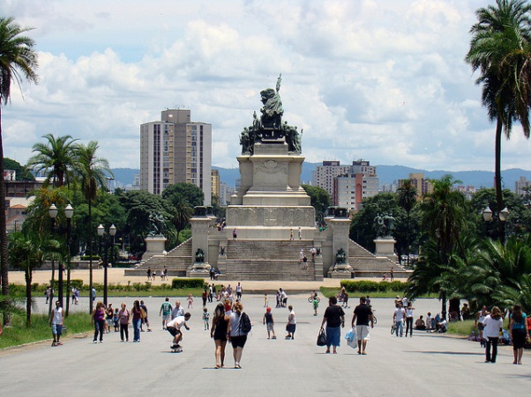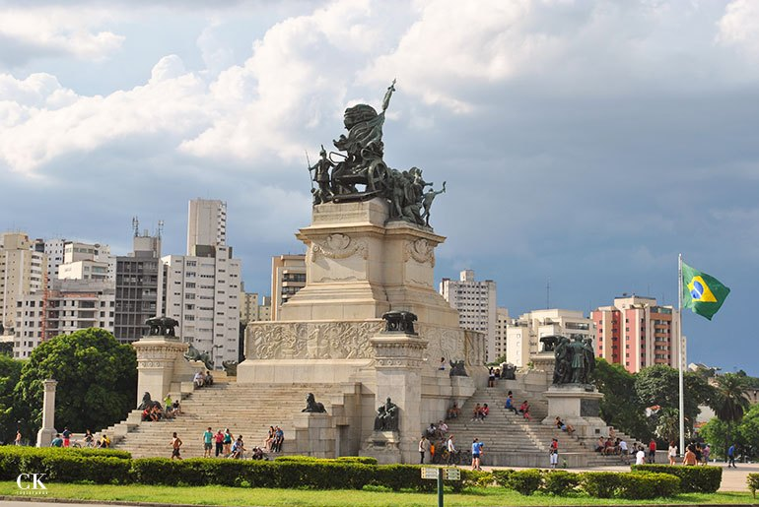

NURAP – SEDE “CENTRO” / 4ª feira
TODOS
Dia: 23/08/2017

Evento – Estudo de campo

HORÁRIO: 09h00

previsão: 01 horas DE EXPLANAÇÃO TEÓRICA

Eu, ______________________________________________________________ portador do RG _________________________________________________ _____ responsável legal do jovem ___________________________________________, portador do RG ____________ __, autorizo o mesmo a participar da atividade externa e complementar dirigida pelos monitores da instituição.

Assinatura responsável:__________________________________________________.

ATENÇÃO: ATENÇÃO: A atividade iniciará pontualmente às 09:00.
USE ROUPAS ADEQUADAS – PARA NÃO TER PROBLEMAS, EVITE VESTIDOS, SAIAS, BLUSINHAS DE ALCINHA, REGATAS, SANDÁLIAS, RASTEIRINHAS, SHORTS, CAMISAS DE TIME (FUTEBOL NACIONAL, INTERNACIONAL, BASQUETE E OUTROS ESPORTES), CAMISA DE ESCOLA DE SAMBA OU BANDAS DE MÚSICA. DURANTE A ATIVIDADE É PROIBIDO O USO DE BONÉS, TOUCAS, GORROS E CHAPÉUS.
As mesmas normas de convivência da Simultaneidade serão cobradas durante a atividade.
NÃO SE ATRASE.

ENDEREÇO: Av. Nazareth, s/nº – Ipiranga

ÔNIBUS:
375V-10 – Central Plaza Shop. – Metrô Sta Cruz
4113-10 – Gentil de Moura – Pça da República
4706-21 – Ipiranga – Metrô Vila Mariana
478P-10 – Sacomã – Pompéia
5101-10 – Term. Sacomã – Term. Pq. D. Pedro II
5703-10 – C.A. Ipiranga – Metrô Imigrantes
+ informações: www.sptrans.com.br
Funcionamento do parque: de terça a domingo, das 10 às 19 horas.

C o n c e n t r a ç ã o
Em frente ao Monumento à Independência situado ao lado do Riacho do Ipiranga.

